附件5：项目支出绩效评价报告

机构运转工作经费项目支出绩效自评报告
（2018年度）

部门名称（公章）：阿子营街道办事处
项目单位：阿子营街道办事处
主管部门：阿子营街道办事处
项目名称： 机构运转工作经费
绩效自评日期： 2019年4月

2019年4月

评价小组成员：
评价小组  机构职位 | 姓名 | 职务/职称 | 所属  单位/处室 | 签字
组长 | 葛文中 | 街道办主任 | 街道办
副组长 | 陈兴强 | 街道办副主任 | 街道办
成员 | 张 雯 | 街道办公室负责人 | 街道办
…… | 王加永 | 街道农会中心主任 | 街道办
 | 张学仕 | 街道项目办负责人 | 街道办
 | 陈绍祥 | 财政所所长 | 财政所
 | 刘小坤 | 财政所工作人员 | 财政所
报告撰写人（签字）：

年 月 日
评价工作负责人（签字）：

年 月 日

目录
摘要
一、 项目基本情况
（一）项目立项背景
（二）项目立项依据
（三）项目实施内容
（四）项目实施计划及完成情况
（五）项目的组织及管理
（六）项目绩效目标
二、绩效评价工作情况
(一)评价的目的和依据
(二)绩效评价工作方案制定过程
(三)绩效评价原则、评价方法等
(四)绩效评价实施过程
(五)绩效评价的局限性
三、评价结论及绩效分析
(一)评价结论
(二)绩效分析
四、项目主要经验及做法、存在的问题和建议
(一)主要经验及做法
(二)存在的问题
(三)建议和改进措施
五、附件
附件一：指标体系
附件二：基础数据表
附件三：访谈记录
附件四：问卷调查分析报告
附件五：……

机构运转工作经费项目支出绩效自评报告
（参考提纲）

摘要（1500字以内）
一、项目概况：
机构运转工作经费用于保洁、保安、食堂等机关临时人员劳务服务，弥补办公经费不足部分，保障机关正常运转，按照区对街道办事处的要求，保证街道水源保护、招商引资、税收、县域经济、重点工作、重点项目、城市管理、劳动保障、科教文体、安全生产等工作的推进和完成。
该项目区级预算收入金额为136万元，截止2018年12月31日支出金额为136万元。
二、评价结论
我街道认真严格落实了区委区政府各项任务要求，在财政性资金的使用上积极与区财政局沟通对接，取得了显著的社会效益。我街道2018年机构运转工作经费项目支出与年初预算一致，达到预期绩效目标。2018年机构运转工作经费支出绩效自评分95分，自评等级为“优”。
三、经验、问题和建议
1.主要经验及做法：
（1）强化组织领导
成立由部门负责人任组长的绩效评价领导小组，保证了财政支出绩效评价各项工作的顺利开展。
（2）加强学习，强化绩效管理的理念
认真学习财政部《关于推进预算绩效管理的指导意见》（财预〔2014〕416号）、云南省财政厅《云南省省级部门财政支出绩效办法》（云财预〔2016〕98号）、《盘龙区财政局关于印发盘龙区本级部门预算绩效自评管理暂行办法的通知》相关绩效管理文件，吃透文件精神，强化绩效管理的理念，营造预算绩效管理氛围。
2.存在的问题：
一是对绩效评价认识不足。虽然绩效评价已经提出好几年了，但是从上至下各级部门对绩效评价还是局限于比较小的范围，甚至有相当一部分领导只是对这个名词有一些初步印象，但对其实际内容、操作程序知之甚少，甚至有人认为，绩效就是财政的事，跟我们没有多大关系。
二是绩效评价管理责任不明确。区级对街道主要领导的绩效管理理念灌输的还不够，导致街道涉及到的绩效方面工作没有领导的支持，没有街道的配合，所有绩效的工作都由财政所来完成。
三是绩效评价管理体系有待学习培训。区级对绩效评价管理体系没有进行全面的培训，导致一些评价指标模糊，没有真正理解每一个评价指标的内涵。
3.改进措施及建议：
一是提高对绩效评价的思想认识。各级各部门应从主要领导做起，把他们对绩效管理的思想认识提高到一个新的水平，才可以更好地带动下属学习绩效管理知识，从而更好地推动绩效管理工作的顺利进行。
二是明确责任。区级各部门应制定好相应的绩效目标考核责任办法，明确到各部门，对绩效考核目标进行责任划分，把绩效管理渗透到每一个部门，使每一个部门共同参与进来进行项目的绩效评价管理工作。
三是加强对绩效管理的学习培训。区级应组织各部门主要领导及专人参与的学习培训，对绩效考核的每一个指标，每一项评分都进行认真的学习培训，让所有参与者都能对绩效评价指标了如于胸，更好地对每一个项目进行绩效评价。

正文：机构运转工作经费项目支出绩效自评报告

一、项目基本情况
（一）项目概况
1.立项背景及目的。
机构运转工作经费用于保洁、保安、食堂等机关临时人员劳务服务，弥补办公经费不足部分，保障机关正常运转，按照区对街道办事处的要求，保证街道水源保护、招商引资、税收、县域经济、重点工作、重点项目、城市管理、劳动保障、科教文体、安全生产等工作的推进和完成。
2.项目实施情况。
（1）突出街道经济和社会发展要求，围绕招商引资、税收、县域经济、重点工作、重点项目、劳动保障、科教文体、安全生产等开展工作，确保街道各项工作目标任务圆满完成。（2）全面落实科学发展观,紧紧围绕构建“平安盘龙、和谐盘龙和法制盘龙”这个目标，建立化解社会矛盾机制，最大限度地减少不和谐因素，为实现阿子营经济社会又好又快的发展创造和谐稳定的社会环境。（3）2018年1—12月按工作计划正常进行各项支出，街道各部门严格控制资金使用成本，确保街道单位成本控制在10万元以内，总成本控制在20万元以内。（4）针对项目实施中的难点及风险，我街道将认真贯彻落实区委、区政府、区委政法委的指示精神，突出推进社会矛盾化解、社会管理创新、公正廉洁执法三项重点，努力创建和谐社会。
3.资金来源及使用情况。
该项目区级预算收入金额为136万元，截止2018年12月31日支出金额为136万元。
4.组织及管理情况。
我街道将依照绩效目标严格支出，针对绩效目标偏离的情况，我们将积极纠正资金使用方向，对于不符合绩效目标的支出严格控制，不予审批，确保各项资金使用符合绩效目标使用范围。
（二）绩效目标。
1.总目标。
按照阿子营街道办事处实际情况，保障社区日常工作的有序进行，充分调动职工的工作积极性，加大对日常工作经费的管理力度。保障机关正常运转，按照区对街道办事处的要求，保证街道水源保护、招商引资、税收、县域经济、重点工作、重点项目、城市管理、劳动保障、科教文体、安全生产等工作的推进和完成。
2.年度目标。
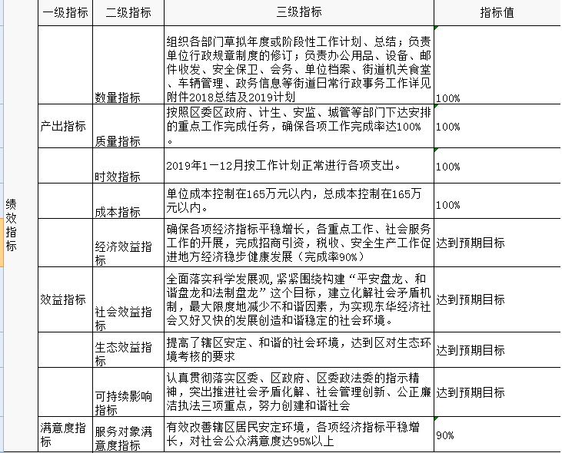
二、绩效评价工作情况
（一）绩效评价目的。
全面了解项目管理过程是否规范、产出目标是否完成以及效果目标是否实现等方面的内容，总结经验，查找不足，为项目在以后年度的开展提供可行性参考建议。在此基础上，重点分析项目预算编制的合理性、成本支出的真实性和控制有效性，评价财政资金的使用效率和效果，为以后年度编制项目预算、选择项目实施主体等提供参考依据。
（二）绩效评价工作方案制定过程。
1.前期调研。
本次绩效评价开始前，评价组对项目开展情况、资金使用管理情况、财务账务处理等进行了前期调研，掌握了项目运行的第一手资料，为次项目绩效评价工作的开展打下了坚实的基础。
2.研究文件。
根据《昆明市人民政府办公厅关于印发昆明市预算绩效管理暂行办法的通知》（昆政办〔2013〕129号）、《财政支出绩效评价管理暂行办法》《盘龙区本级部门预算绩效自评管理暂行办法》等文件精神。
3.绩效评价指标体系及工作方案的设计。
根据昆明市盘龙区财政局关于印发《盘龙区本级部门预算绩效自评管理暂行办法》确认的评价范围、内容、评价时间及要求，我街道进行自我评价，初步了解项目实施内容和实施情况，在此基础上拟定项目实施单位需要提交的资料清单，根据相关具体情况和《昆明市人民政府办公厅关于印发昆明市预算绩效管理暂行办法的通知》（昆政办〔2013〕129号）文件的要求，进行考核。根据《财政支出绩效评价管理暂行办法》我们遵循科学规范原则，进行基本评价方法对该项目实施真实、客观的评价，对具体项目采取定量指标与定性指标相结合开展评价工作。
（三）绩效评价原则、评价方法
1.绩效评价原则。
根据《盘龙区财政局关于印发盘龙区本级部门预算绩效自评管理暂行办法的通知》的工作要求，评价工作组秉承科学规范、客观公正、定性定量的原则，采取计划标准、历史标准相结合的方式开展绩效评价。
2.绩效评价方法。
根据盘龙区人民政府印发《盘龙区本级部门预算绩效自评管理暂行办法》的要求，阿子营街道办主要采用成本效益分析法。将一定时期内的支出与效益进行对比分析，以评价绩效目标实现程度。根据《财政支出绩效评价管理暂行办法》，我们遵循科学规范原则，进行基本评价方法对该项目实施真实、客观的评价，对具体项目采取定量指标与定性指标相结合开展评价工作。
（四）绩效评价实施过程
1.数据填报和采集。
评价组严格按照昆明市盘龙区财政局关于印发《盘龙区本级部门预算绩效自评管理暂行办法》的要求，结合街道办项目支出财务资料和2018年决算资料进行相关数据采集和填报。
2.社会调查。
由于次项目均为经费类专项支出项目，因此本次评价组在进行评价时未进行社会调查活动。
3.数据分析和撰写报告。
评价组在前期数据采集和填报的基础上，对项目的成本控制、各项绩效指标进行了详细分析，严格按照《盘龙区本级部门预算绩效自评管理暂行办法》的要求撰写项目支出绩效评价报告。
（五）本次绩效评价的局限性。
该项目为经费类项目，故以阿子营街道办实际实施情况为绩效效果进行考评，主要依据年末工作总结与实际支付情况。且资金管理由街道财政所进行统一管理，未单独设立资金管理制度，而是按照街道资金管理制度进行管理。实际资金使用根据预算下达情况使用。
三、评价结论和绩效分析
（一）评价结论。
1.评价结果。
根据制定的绩效指标考评体系，本次绩效考核得分95分，绩效评价等级为优秀。
2.主要绩效。
本项目不属于投资建设类项目，主要内容为街道办日常工作经费，按照阿子营街道办事处实际情况，该项目保障了社区日常工作的有序进行，充分调动了职工的工作积极性，加大了对日常工作经费的管理力度。保障了机关正常运转，按照区对街道办事处的要求，保证街道水源保护、招商引资、税收、县域经济、重点工作、重点项目、城市管理、劳动保障、科教文体、安全生产等工作的推进和完成。阿子营街道办2018年度完成工作效益较好，保证了街道办日常工作的顺利开展。
（二）具体绩效分析。
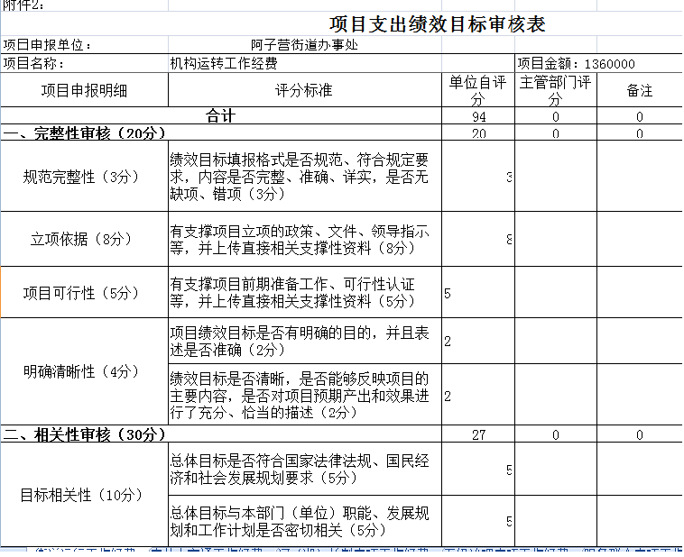
四、成本效益分析。
（一）项目经济性分析
1.项目成本控制情况
根据昆明市盘龙区财政局《关于下达二0一八年度部门预算经费指标的通知》和其他政府办公厅（室）及相关机构事务支出显示，实际到位资金136万元。项目资金使用控制在预算范围内。
2.成本（预算）节约情况
2018年昆明市盘龙区阿子营街道办事处该项目本年下达预算指标为136万元，本年共计收到财政拨款136万元，实际部门年度财政资金支出共计136万元，年末该项目无结余。
（二）项目效率性分析
根据相关的项目资料显示，截止2018年12月31日，阿子营街道办事处各项工作均正常运行。据统计，项目支出预算执行进度为100%（根据盘龙区财政局下达预算指标数和年终决算数计算）。
（三）项目效益性分析
在区委、区政府的正确领导下，阿子营街道2018年紧紧围绕“经济指标、招商引资、项目建设、城市管理、拆违拆临、旧城改造、路网建设”等中心工作，精准对标，突出“结构调整抓产业，经济发展抓项目，上下抓稳定”的工作举措，圆满完成今年的各项工作任务。
对部门工作经费项目的资金投入力度，展现了街道办以人为本的方针，保障日常工作的顺利进行，提高在职员工的工作效率，促进精神文明的建设，丰富辖区居民的日常生活和精神世界。
五、主要经验及做法、存在的问题和建议
（一）主要经验及做法：
1、强化组织领导
成立由部门负责人任组长的绩效评价领导小组，保证了财政支出绩效评价各项工作的顺利开展。
2、加强学习，强化绩效管理的理念
认真学习财政部《关于推进预算绩效管理的指导意见》（财预〔2014〕416号）、云南省财政厅《云南省省级部门财政支出绩效办法》（云财预〔2016〕98号）、《盘龙区财政局关于印发盘龙区本级部门预算绩效自评管理暂行办法的通知》相关绩效管理文件，吃透文件精神，强化绩效管理的理念，营造预算绩效管理氛围。
（二）存在的问题：
一是对绩效评价认识不足。虽然绩效评价已经提出好几年了，但是从上至下各级部门对绩效评价还是局限于比较小的范围，甚至有相当一部分领导只是对这个名词有一些初步印象，但对其实际内容、操作程序知之甚少，甚至有人认为，绩效就是财政的事，跟我们没有多大关系。
二是绩效评价管理责任不明确。区级对街道主要领导的绩效管理理念灌输的还不够，导致街道涉及到的绩效方面工作没有领导的支持，没有街道的配合，所有绩效的工作都由财政所来完成。
三是绩效评价管理体系有待学习培训。区级对绩效评价管理体系没有进行全面的培训，导致一些评价指标模糊，没有真正理解每一个评价指标的内涵。
（三）建议和改进措施：
一是提高对绩效评价的思想认识。各级各部门应从主要领导做起，把他们对绩效管理的思想认识提高到一个新的水平，才可以更好地带动下属学习绩效管理知识，从而更好地推动绩效管理工作的顺利进行。
二是明确责任。区级各部门应制定好相应的绩效目标考核责任办法，明确到各部门，对绩效考核目标进行责任划分，把绩效管理渗透到每一个部门，使每一个部门共同参与进来进行项目的绩效评价管理工作。
三是加强对绩效管理的学习培训。区级应组织各部门主要领导及专人参与的学习培训，对绩效考核的每一个指标，每一项评分都进行认真的学习培训，让所有参与者都能对绩效评价指标了如于胸，更好地对每一个项目进行绩效评价。
绩效评价报告正文后附以下佐证材料
1.绩效评价指标体系；
2.基础数据表（进行成本效益分析需采集的数据）；
3.访谈分析报告；
4.社会调查问卷分析报告；
5.①市政府相关规划、决策、批复；②立项申请、批复文件；③绩效目标申报表。

